***Сказка о волшебном зеркальце***

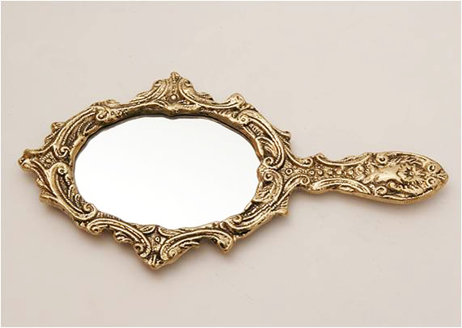

**Жили были на опушке**

**Старик со своею старушкой**

**И была у них дочурка**

**Небывалой красоты.**

**Мать с отцом решили ей заутро**

**Подарить волшебное зеркальце одно.**

**Свойство зеркальце имело**

**Говорить оно умело.**

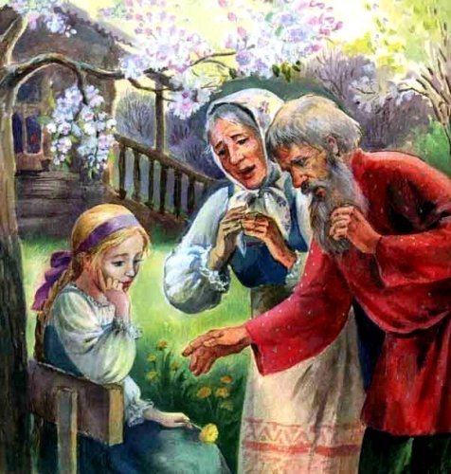

**Когда мать заболела,**

**дочери наказ давала.**

**«Если будет тебе трудно**

**К зеркальцу ты обратись.**

**Зеркальце тебе поможет**

**И беду предотвратит».**

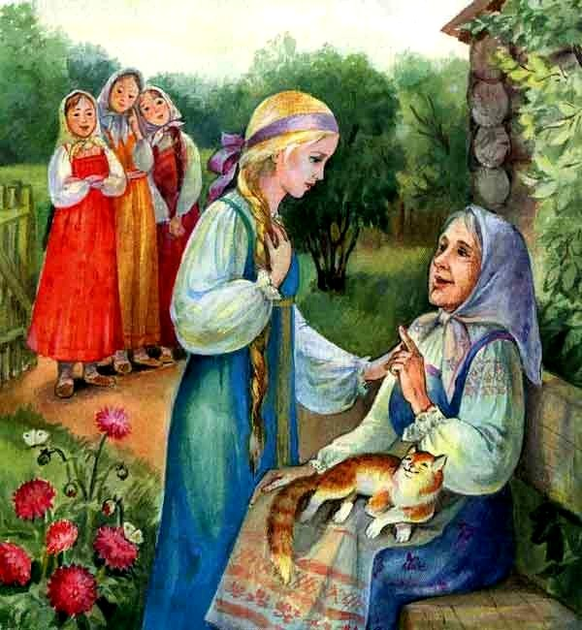

**Когда мать похоронили**

**Тут же свадьбу учинили.**

**И отец привел домой**

**Злую мачеху с бедой.**

**Невзлюбила она дочь**

**И прогнали ее прочь.**

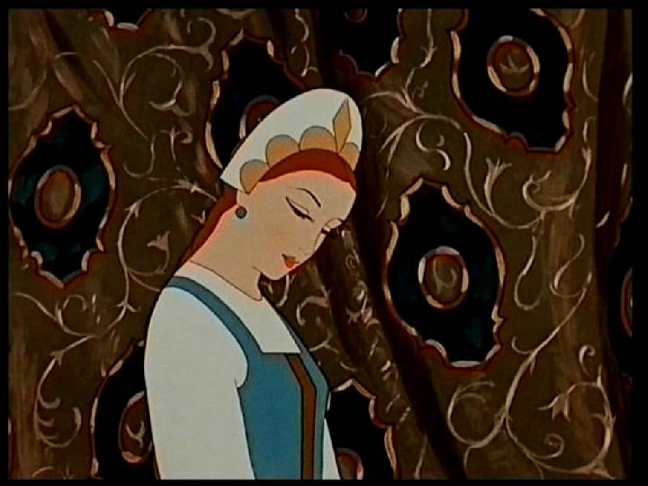

**Она до смерти испугалась.**

**Глядя в зеркальце свое**

**И взмалилась:**

**Жизнь моя, в чем, скажи, виновна я.**

**Зеркальце ей подмигнуло,**

**Улыбнулось ей в ответ.**

**И дорогу указала**

**В лес густой, где тропок нет**

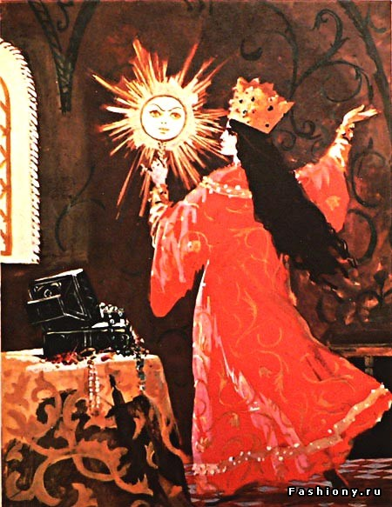

**И по лесу все бродя**

**На избушку набрела.**

**Поднялася на крыльцо**

**Дверь тихонько отворила.**

**И увидела она**

**Добро молодца- богатыря.**

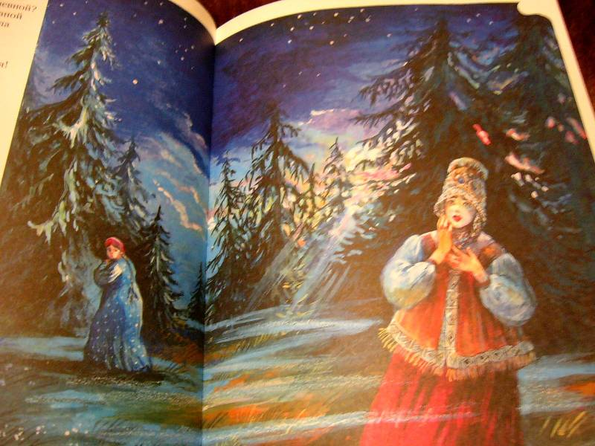

**Он красавицу девицу**

**Пригласил в свою светлицу.**

**Усадил за стол дубовый**

**Накормил и напоил,**

**Побеседовать решил.**

**Девушка все рассказала,**

**Свое горе поведала.**

**И про зеркальце свое**

**Рассказала за одно.**

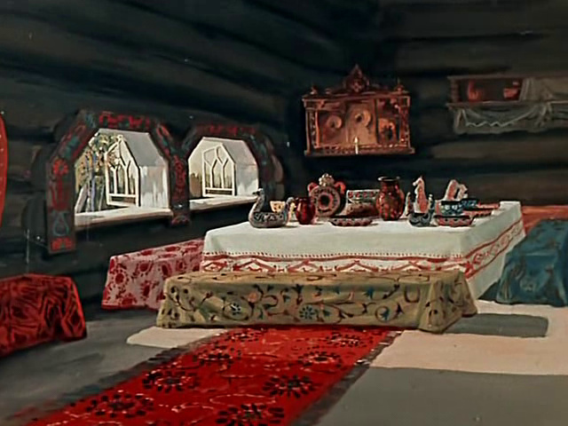

**Добрый молодец встал**

**И за руку ее взял.**

**К образам ее позвал**

**И женой своей назвал.**

**И с тех пор они в светлице**

**Стали жить да поживать**

**И добра там наживать**.

